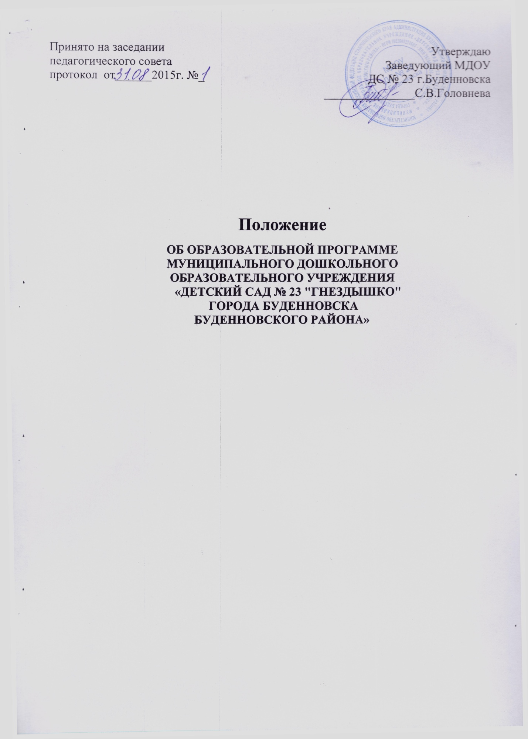

1. Общие положения
1.1. Настоящее положение разработано в соответствии с Законом «Об Образовании в Российской Федерации» № 273-ФЗ от 29.12.12, приказом № 1155 от 17.10.2013 «Об утверждении федерального государственного образовательного стандарта дошкольного образования, Уставом муниципального дошкольного образовательного учреждения «Детский сад № 23 «Гнездышко» города Буденновска Буденновского района».
1.2. Дошкольное образовательное учреждение (далее ДОУ) самостоятельно разрабатывает и реализует образовательную программу на основе Примерной основной образовательной программы дошкольного образования (одобрена решением Федерального учебно-методического объединения по общему образованию (протокол от 20.05.2015 г. №2/15), основных общеобразовательных программ дошкольного образования, согласно условиям, целям и задачам своей деятельности.
1.3. Образовательная программа ДОУ (далее Программа) принимается педагогическим советом образовательного учреждения и утверждается приказом руководителя.
1.4. Образовательная программа ДОУ направлена на разностороннее развитие детей дошкольного возраста с учетом их возрастных и индивидуальных особенностей, в том числе достижение детьми дошкольного возраста уровня развития, необходимого и достаточного для успешного освоения ими образовательных программ начального общего образования, на основе индивидуального подхода к детям дошкольного возраста и специфичных для детей дошкольного возраста видов деятельности.
1.5. Освоение образовательной программы ДОУ не сопровождается проведением промежуточных аттестаций и итоговой аттестации воспитанников.
2. Цели и задачи Программы
Цель: обеспечение развитие личности детей дошкольного возраста в различных видах общения и деятельности с учетом их возрастных, индивидуальных психологических и физиологических особенностей.
Задачи:
1. охрана и укрепление физического и психического здоровья детей, в том числе их эмоционального благополучия;
2. обеспечение равных возможностей для полноценного развития каждого ребенка в период дошкольного детства независимо от места жительства, пола, нации, языка, социального статуса, психофизиологических и других особенностей;
3. обеспечение преемственности целей, задач и содержания образования, реализуемых в рамках образовательных программ различных уровней (далее
- преемственность основных образовательных программ дошкольного и начального общего образования);
4. создание благоприятных условий развития детей в соответствии с их возрастными и индивидуальными особенностями и склонностями, развития способностей и творческого потенциала каждого ребенка как субъекта отношений с самим собой, другими детьми, взрослыми и миром;
5. объединение обучения и воспитания в целостный образовательный процесс на основе духовно-нравственных и социокультурных ценностей и принятых в обществе правил и норм поведения в интересах человека, семьи, общества;
6. формирование общей культуры личности детей, в том числе ценностей здорового образа жизни, развития их социальных, нравственных, эстетических, интеллектуальных, физических качеств, инициативности, самостоятельности и ответственности ребенка, формирования предпосылок учебной деятельности;
7. обеспечения вариативности и разнообразия содержания Программы и организационных форм дошкольного образования, возможности формирования Программ различной направленности с учетом образовательных потребностей, способностей и состояния здоровья детей;
8. формирование социокультурной среды, соответствующей возрастным, индивидуальным, психологическим и физиологическим особенностям детей;
9. обеспечение психолого-педагогической поддержки семьи и повышения компетентности родителей (законных представителей) в вопросах развития и образования, охраны и укрепления здоровья детей.
2.3. Структурные подразделения в одном учреждении (далее Группы) могут реализовывать разные образовательные программы.
2.4. Образовательная программа ДОУ формируется как программа психолого-педагогической поддержки позитивной социализации и индивидуализации, развития личности детей дошкольного возраста и определяет комплекс основных характеристик дошкольного образования (объем, содержание и планируемые результаты в виде целевых ориентиров дошкольного образования).
2.5. В Образовательной программе ДОУ определена продолжительность пребывания детей в ДОУ, режим работы, предельная наполняемость групп, а также язык, на котором происходит обучение.
3. Содержание и структура Образовательной программы ДОУ
3.1. Содержание Программы обеспечивает развитие личности, мотивации и способностей детей в различных видах детской деятельности и охватывает структурные единицы, представляющие определенные направления развития и образования детей (образовательные области):
- социально-коммуникативное развитие;
- познавательное развитие;
- речевое развитие;
- художественно-эстетическое развитие;
- физическое развитие.
3.2. В содержание Программы указываются аспекты образовательной среды:
- предметно-пространственная развивающая образовательная среда;
- характер взаимодействия со взрослыми:
- характер взаимодействия с другими детьми;
- система отношений ребенка к миру, к другим людям, к себе самому.
3.3. Программа состоит из обязательной части и части, формируемой участниками образовательных отношений. Обе части являются взаимодополняющими и необходимыми для реализации федерального государственного образовательного Стандарта дошкольного образования.
1) В Обязательной части раскрывается комплексность подхода, для обеспечения развития детей во всех пяти взаимодополняющих образовательных областях (социально-коммуникативном, познавательном, речевом, художественно-эстетическом, физическом развитии):
2) Часть формируемая участниками образовательных отношений представлена выбранными и/или разработанными самостоятельно участниками образовательных отношений Программы, направленные на развитие детей в одной или нескольких образовательных областях, видах деятельности и/или культурных практиках (парциальные образовательные программы), методики, формы организации образовательной работы, специфику национальных, социокультурных условий, традиции учреждения, группы.
3.4. Объем обязательной части Программы занимает не менее 60% от ее общего объема; части, формируемой участниками образовательных отношений, не более 40%.
3.5. Образовательная программа ДОУ содержит три основных раздела:
1. Целевой
2. Содержательный
3. Организационный
В каждом из которых отражается обязательная часть и часть, формируемая участниками образовательных отношений.
Целевой раздел включает в себя: пояснительную записку, в которой раскрываются цели и задачи реализации Программы; принципы и подходы к формированию Программы; значимые для разработки и реализации Программы характеристики. Планируемые результаты освоения программы - конкретизируются требования Стандарта к целевым ориентирам в и части формируемой участниками образовательных отношений;
- часть, формируемая участниками образовательных отношений, включает в себя индивидуальные образовательные маршруты, содержание образовательной деятельности по профессиональной коррекции нарушений развития детей, психолого-коррекционная работа. развивающее оценивание качества образовательной деятельности по Программе.
Содержательный раздел раскрывает общее содержание Программы, обеспечивающее полноценное развитие личности детей и включает:
- описание образовательной деятельности в соответствии с направлениями развития ребенка, представленными в пяти образовательных областях, содержит перечень используемых вариативных примерных основных образовательных программ и методических пособий, обеспечивающих реализацию данного содержания.
- описание вариативных форм, способов, методов и средств реализации Программы с учетом возрастных и индивидуальных особенностей воспитанников, специфики их образовательных потребностей и интересов;
- особенности образовательной деятельности разных видов и культурных практик;
- способы и направления поддержки детской инициативы;
-особенности взаимодействия педагогического коллектива с семьями воспитанников.
- преемственность детского сада и школы;
- совместная деятельность с социумом.
В части, формируемой участниками образовательных отношений, описаны особенности образовательного процесса в ДОУ.
Организационный раздел содержит описание психолого-педагогических условий, обеспечивающее развитие ребёнка, материально-технического обеспечения Программы, обеспеченности методическими материалами и средствами обучения и воспитания, организации режима пребывания детей в ДОУ. В части, формируемой участниками образовательных отношений, отражен региональный компонент программы. Традиционные праздники, события, мероприятия.
В приложениях отражены аспекты деятельности ДОУ, которые ежегодно подвергаются корректировке.
3.7. В случае если обязательная часть Программы соответствует примерной программе, она оформляется в виде ссылки на соответствующую примерную программу. Обязательная часть представляется развернуто, в случае если она не соответствует одной из примерных.
3.8. Часть Программы, формируемая участниками образовательных отношений, может быть представлена в виде ссылок на соответствующую методическую литературу, позволяющую ознакомиться с содержанием выбранных участниками образовательных отношений парциальных программ, методик, форм организации образовательной работы.
3.9. Рабочие учебные программы по образовательным областям разрабатываются в соответствие с примерной общеобразовательной программой дошкольного образования, парциальными программами и с учетом регионального компонента.
4. Дополнительный раздел Программы
Дополнительным разделом Программы является текс ее краткой презентации, а также глоссарий и перечень принятых сокращений.

5. Механизм реализации образовательной программы
5.1. На заседании педагогического совета (август) рабочие программы принимаются и утверждаются.
5.2. Руководитель утверждает по образовательному учреждению перечень учебных программ и разрешает их реализацию в текущем учебном году. Основанием для приказа является решение педагогического совета. Ответственность за работу педагогического совета и издания приказа возлагается на руководителя дошкольного учреждения.
5.3. Учебно-методические комплекты (далее УМК), необходимые для организации образовательного процесса выбираются педагогами ДОУ из Федерального перечня, рекомендованного Министерством образования и науки РФ и региональными органами управления образования.
5.4. Педагоги ставят в известность родителей (законных представителей) об использовании УМК.

6. Сроки реализации Образовательной программы ДОУ
6.1. Образовательная программа ДОУ разрабатывается на срок не более 5 лет.
6.2. В ходе реализации Программы возможны изменения, вызванные технологизацией процесса обучения, необходимостью обновления содержания образования, внедрением новых методик. Ежегодно утверждаемые учебные планы, программы, если они не меняют в корне концепцию и направленность дошкольного образования, приоритетные направления образовательной деятельности, являются дополнениями к образовательной программе.

7. Организация контроля реализации Образовательной программы.
7.1. Контроль выполнения учебных программ, программ дополнительного образования педагогами и освоение их воспитанниками осуществляется заместителем заведующего в соответствии с должностными обязанностями не менее двух раз в год и организуется в соответствии с положением о системе мониторинга качества образовательного процесса.
7.2. Общее руководство реализацией образовательной программы ДОУ осуществляется руководителем. Вопросы о ходе реализации рассматриваются на административных совещаниях, заседаниях педагогического совета.
7.3. Ответственность за реализацию образовательной программы возлагается на администрацию ДОУ.
7.4. Муниципальное дошкольное образовательное учреждение несет ответственность, в установленном законодательством Российской Федерации порядке, за невыполнение или ненадлежащее выполнение функций, отнесенных к ее компетентности, за реализацию не в полном объеме образовательных программ в соответствии с учебным планом, качество образования выпускников ДОУ, а также за жизнь, здоровье воспитанников, работников образовательного учреждения.
7.5. За нарушение или незаконное ограничение права на образование и предусмотренных законодательством об образовании прав и свобод воспитанников, родителей (законных представителей) несовершеннолетних воспитанников, нарушение требований к учреждению и осуществлению образовательной деятельности образовательное учреждение и его должностные лица несут административную ответственность в соответствии с Кодексом Российской Федерации об административных правонарушениях.
Срок действия настоящего положения: до внесения изменений в законодательные акты, регламентирующие организацию образовательной деятельности

